河南农业大学2006-2007学年第二学期
院、系 班级 姓名 学号 课头号
密 封 线

《高等数学》（工科）期末考试试卷（B）

参考答案

一、判断题（每小题2分，共计20分） √ √ × × √ × √ √ × √

二、填空题（每空2分，共计20分）
1、 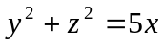 2、2 3、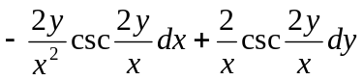 4、1
5、 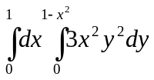 6、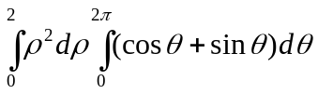
7、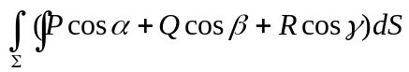 8、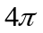 9、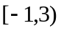 10、

三、计算题（每题8分，共计40分）
1、计算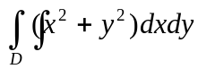，其中D为由圆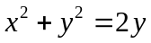，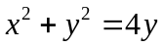及直线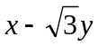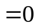，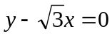所围成的平面闭区域.
解 积分区域如图 ，由 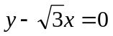 得 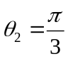；由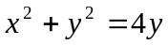得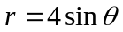
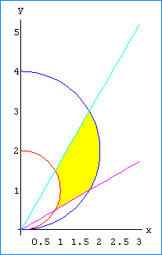 由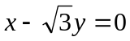得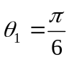；由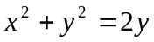得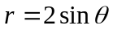
因此，=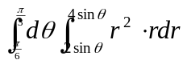=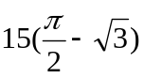

2、计算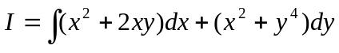,其中为由点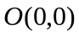到点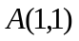的曲线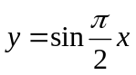。
解：由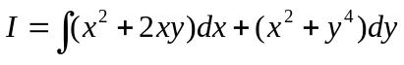知，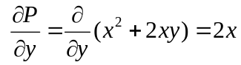，
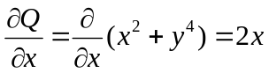，于是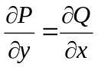，
故原式= 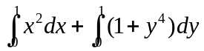=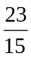
3、解：空间区域可表示为
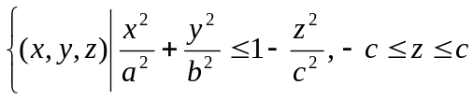，
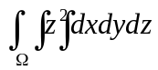=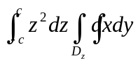
=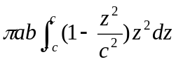
=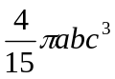
4、计算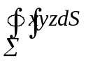，其中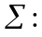由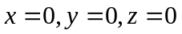及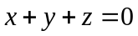所围成的四面体的整个边界曲面．
解：上的部分依次为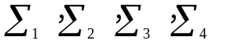，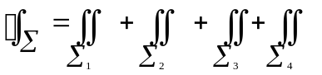
由于在上，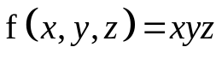均为零
所以：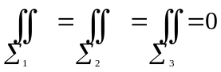
在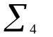上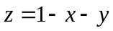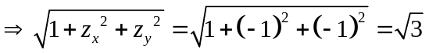
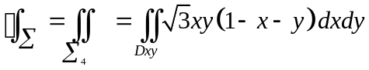，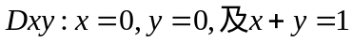 所围
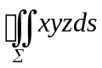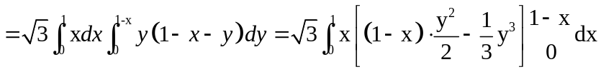
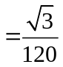
5、将函数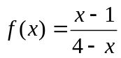在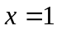处展开成泰勒级数（展开成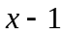的幂级数）.
解：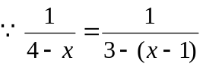
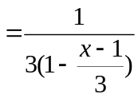
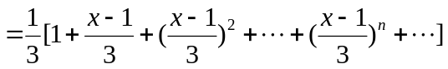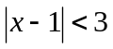
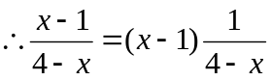
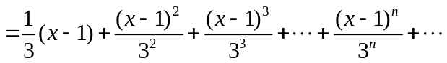

四、证明题（10分）
设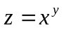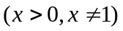，求证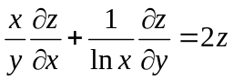
证明：